支原体检测试剂盒使用说明书
（产品货号：KS203）
试剂盒标配材料

组分 | 24T | 96T
支原体阳性质控 （红盖） | 80μL | 80μL
支原体检测微球（铝箔袋） | 24T*1 | 16T*6
使用说明书 | 1份 | 1份
本试剂盒最低检测下限为50copies/测试。
检测下限
存储在2-8℃、干燥、避光的环境，有效期1年；长时间储存建议放置在-20±5℃。
存储条件及有效期

- 按照以下所述制备每份样本的预混液：
详细实验方案（反应体系为 50μL）

组分 | 每管加样量/μL
模板DNA | 2≤x≤20
ddH₂O | 50-x
体积 | 50
充分振荡混匀并短暂离心。
- 对于每份样本，将50μL预混液转移至每管检测微球^{[1]}中。振荡混匀^{[2]}直到扩增试剂重悬，并短暂离心。
- 将反应管放入恒温仪（40℃）中，启动检测，持续25分钟，每30秒采集一次FAM通道荧光值。
- 反应结束后，保存数据并弃置样本管。
操作注意要点：
- 支原体检测微球在使用前放置室温平衡10min，剩余未用尽的试剂应注意防潮密封保存。
- 此处振荡混匀旨在将检测微球重悬，使体系分散均匀，混匀时间应在5-8s，3000rpm。

阳性对照反应

支原体检测试剂盒包括支原体阳性质控（浓度：10⁵cp/μL），可用于检测试剂盒各组分的活性。检测方法与上述实验方案相同，反应温度推荐使用40℃。支原体检测微球中含探针，并带有荧光素（FAM）标记物，最佳激发波长为492nm，最大发射波长为520nm。
注：如使用ABI系列PCR仪，请务必于passive reference和quencher处均选择“none”。

组分 | 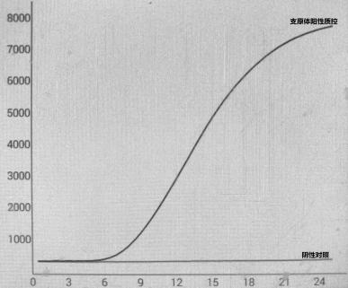  每管加样量/μL
ddH₂O | 48
支原体阳性质控 | 2
体积 | 50

*支原体阳性质控、阴性对照实时荧光曲线如上右图，所用仪器为先达GS8荧光恒温扩增仪。

结果判定
检测结果曲线为直线或轻微斜线，无“S”型扩增曲线，可报告样品阴性，不含有支原体成分或含量低于检测限；检测结果曲线呈“S”型扩增曲线，可直接报告样品阳性，含有支原体成分；NG反应为平滑直线，PG 反应为“S”型扩增曲线，此次检测结果有效，否则无效。

注意事项

- 本试剂盒仅用于非医用检测；应存储于-20±5℃、干燥、避光的环境。
- 推荐样品制备方案：
- ERA扩增产物的气溶胶易造成假阳性，为避免交叉污染，试剂配制区与扩增分析区应分隔开。
- 实验时应设置不加模板的空白对照，以确认是否有待扩增核酸的污染。
- 在不同的核酸提取方法下，所提取的样本DNA含量和纯度会有差异，可能会导致出现扩增效率不一的现象（详情请查阅PCR抑制剂：乙醇、苯酚、血红素等等）。
- 支原体阳性质控建议添加2μl，待检样本添加量范围为2~20μL。如果待检样本浓度较高，则仅需添加2μL，反之，则加大样本添加量，最大体积不超过20μL。
- 如果模板DNA拷贝数低，请在反应4分钟后取出反应管，振荡混匀并短暂离心，再放回恒温仪中。
- 任何能激发和检测所选荧光团，并能将温度稳定于40℃的荧光检测仪都适用于荧光探针检测（GS8荧光恒温扩增仪，ABI 7500，LightCycler480，CFX 96等荧光定量PCR仪）。
- 扫码关注公众号，输入“问题解答”获取操作视频及常见问题解决方案。

推荐样品制备方案
- 配套样本释放剂（产品货号：GD005）
样品处理操作流程如下：
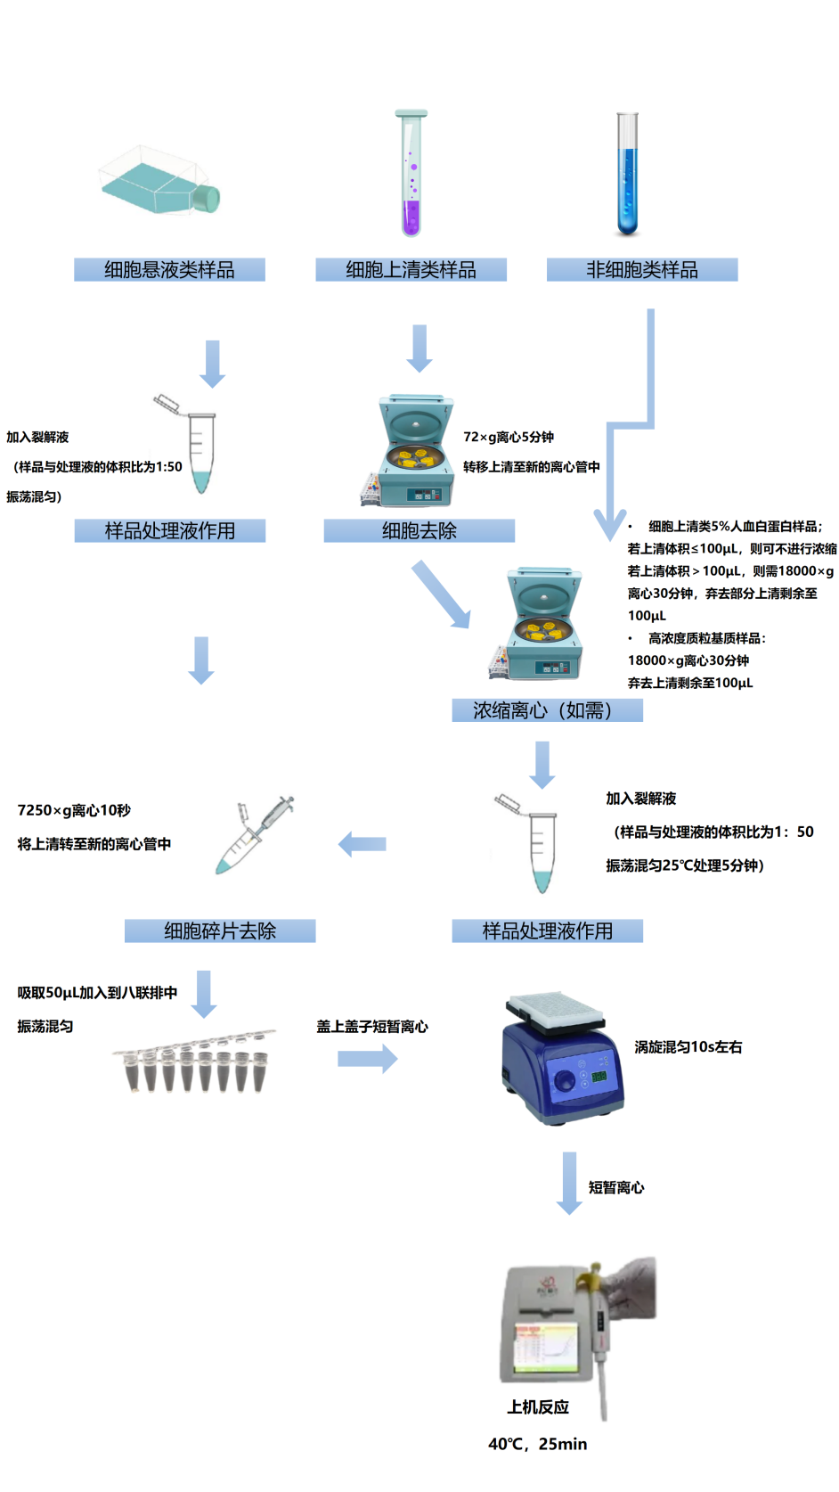

- 高温裂解法
取1mL细胞上清液（或上述细胞悬浮液，细胞量＜10⁷），14000rpm离心6min，去除上清收集沉淀（注意：可用吸头吸净上清），再加入100μL无菌水，振荡混匀，95℃水浴3min后轻微振荡混匀，快速离心以备用。

